Учреждение образования
«БЕЛОРУССКИЙ ГОСУДАРСТВЕННЫЙ ТЕХНОЛОГИЧЕСКИЙ УНИВЕРСИТЕТ»
Математическое программирование
(вариант 1)

Содержание
Лабораторная работа №1. Вспомогательные функции 3
Лабораторная работа №2. Комбинаторные алгоритмы решения оптимизационных задач 7
Лабораторная работа №3. Метод ветвей и границ. Задача коммивояжера и методы её решения. 18
Лабораторная работа 4 ДИНАМИЧЕСКОЕ ПРОГРАММИРОВАНИЕ 27
Лабораторная работа 5 ТРАНСПОРТНАЯ ЗАДАЧА 36

Лабораторная работа №1. Вспомогательные функции
Цель работы: приобретение навыков составления и отладки программ с использованием пользовательских функций для замера продолжительности процесса вычисления.
Задание 1. Разработайте три функции (start, dget и iget), используя следующие спецификации
#include "stdafx.h"
#include "Auxil.h"
#include <ctime>
namespace auxil
{
void start() // старт генератора сл. чисел
{
srand((unsigned)time(NULL));
};
double dget(double rmin, double rmax) // получить случайное число
{
return ((double)rand() / (double)RAND_MAX) * (rmax - rmin) + rmin;
};
int iget(int rmin, int rmax) // получить случайное число

{
return (int)dget((double)rmin, (double)rmax);
};
}
Листинг 1.1 — Файл Auxil.cpp
#pragma once
#include <cstdlib>
namespace auxil
{
void start(); // старт генератора сл. чисел
double dget(double rmin, double rmax); // получить случайное число
int iget(int rmin, int rmax); // получить случайное число
};
Листинг 1.2 — Файл Auxil.h
Задание 2
- Реализовать пример 2.
- Для проверки работоспособности разработанных функций и приобретения навыков замера продолжительности процесса вычисления реализуйте программу, приведенную в примере 2.

#include "stdafx.h"
#include "Auxil.h" // вспомогательные функции
#include "Fibonachi.h"
#include <iostream>
#include <ctime>
#include <locale>

#define CYCLE 1000000 // количество циклов

int main(int argc, char* argv[])
{

double av1 = 0, av2 = 0;
clock_t t1 = 0, t2 = 0;

setlocale(LC_ALL, "rus");

auxil::start(); // старт генерации
t1 = clock(); // фиксация времени
for (int i = 0; i < CYCLE; i++)
{
av1 += (double)auxil::iget(-100, 100); // сумма случайных чисел
av2 += auxil::dget(-100, 100); // сумма случайных чисел
}
t2 = clock(); // фиксация времени

std::cout << std::endl << "количество циклов: " << CYCLE;
std::cout << std::endl << "среднее значение (int): " << av1 / CYCLE;
std::cout << std::endl << "среднее значение (double): " << av2 / CYCLE;
std::cout << std::endl << "продолжительность (у.е): " << (t2 - t1);
std::cout << std::endl << " (сек): "
<< ((double)(t2 - t1)) / ((double)CLOCKS_PER_SEC);
std::cout << std::endl;
system("pause");
return 0;
}
Листинг 1.3 — Пример 2
Задание 3
Проведите необходимые эксперименты и постройте график зависимости (Excel) продолжительности процесса вычисления от количества циклов в примере 2. Проанализируйте характер зависимости. Проведите исследование любого другого рекурсивного алгоритма, например, вычисления факториала или генератора чисел Фибоначчи (прим. – например вычислите каким будет 100-е, 200-е, 300-е и т.д число), и включите в отчет график.

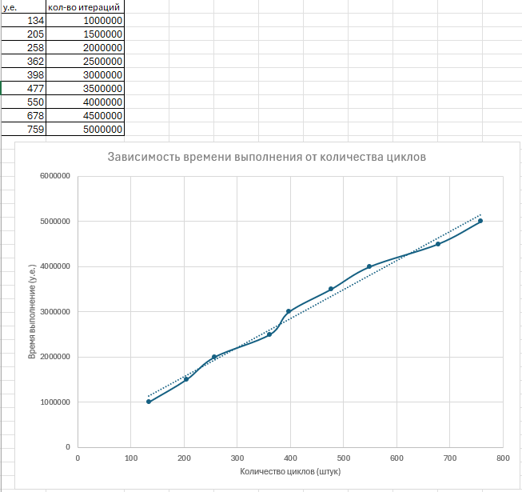
Рисунок 1.1 — График зависимости продолжительности процесса вычисления от количества циклов
Так как коэффициент приблизительно равен единице, можем сделать вывод о том, что зависимость продолжительности процесса вычисления от количества цикла имеет линейный вид.
Числа Фибоначчи:
Последовательность чисел Фибоначчи определяется формулой Fn = Fn-1 + Fn-2. То есть, следующее число получается как сумма двух предыдущих.
Первые два числа равны 1, затем 2(1+1), затем 3(1+2), 5(2+3) и так далее: 1, 1, 2, 3, 5, 8, 13, 21....
Реализацию данного алгоритма и график зависимости времени выполнения от заданного числа можно посмотреть в листинге 1.4 и на рисунке 1.3., соответственно.
//-- Fibonachi.cpp
#include "Fibonachi.h"
#include <iostream>

// Посчитать N-ое число Фибоначчи
long double fibonachi(int n)
{
if (n == 0)
return 0;
if (n == 1)
return 1;
return fibonachi(n - 1) + fibonachi(n - 2);
}
//-- Lab1.cpp
std::cout << "=============\n\nФункция чисел Фиббоначи";
clock_t t3 = 0, t4 = 0; int a;
std::cout << std::endl << "Введите N-ое число: ";
std::cin >> a;
t3 = clock();
long double result = fibonachi(a);
std::cout << std::endl << a << " число Фиббоначи = " << result;
t4 = clock();
std::cout << std::endl << "продолжительность (у.е): " << (t4 - t3);
std::cout << std::endl << " (сек): "
<< ((double)(t4 - t3)) / ((double)CLOCKS_PER_SEC);
std::cout << std::endl;
Листинг 1.4 — Реализация алгоритма чисел Фибоначчи и тестирование
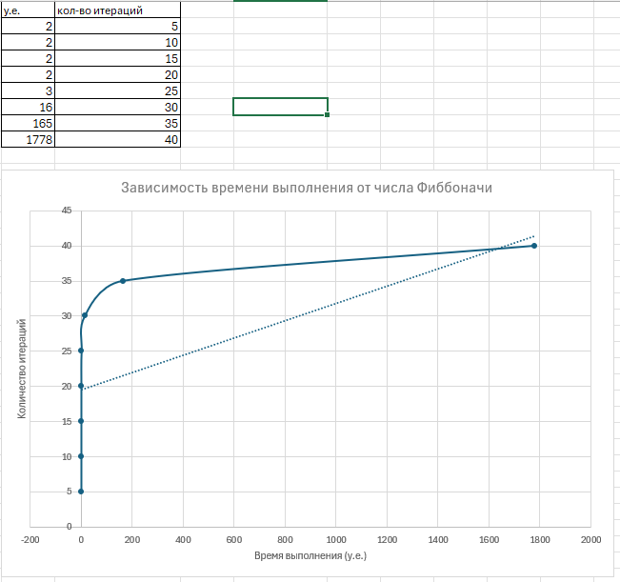
Рисунок 1.3 — График зависимости продолжительности процесса вычисления от количества циклов
Вывод: скорость выполнения программы линейно зависит от количества итераций цикла. Скорость нахождения N-го числа Фибоначчи имеет вид экспоненциальной зависимости.

Лабораторная работа №2. Комбинаторные алгоритмы решения оптимизационных задач
ЦЕЛЬ РАБОТЫ: приобрести навыки разработки генераторов подмножеств, перестановок, сочетаний и размещений на С++; научиться применять разработанные генераторы для решения задач о рюкзаке (упрощенную, коммивояжера, об оптимальной загрузке судна и об оптимальной загрузке судна с центровкой.
ЗАДАНИЯ:
Задание 1. Разобрать и разработать генератор подмножеств заданного множества.
Задание 2. Разобрать и разработать генератор сочетаний.
Задание 3. Разобрать и разработать генератор перестановок.
Задание 4. Разобрать и разработать генератор размещений.
Задание 5. Решить задачу коммивояжера (расстояния сгенерировать случайным образом: 10 городов, расстояния 10 – 300 км, 3 расстояния между городами задать бесконечными).
Задание 6. Исследовать зависимость времени вычисления необходимое для решения задачи коммивояжера (6 – 12 городов);
Ниже в листингах представлены заголовочные файлы и файлы .cpp с реализацией поставленных задач.
// Combi.h
#pragma once

namespace combi
{
// Генератор подмножеств
struct subset
{
short n; // количество элементов исходного множества < 64
short sn; // количество элементов текущего подмножества
short* sset; // массив индексов текущего подмножества
unsigned __int64 mask; // битовая маска

subset(short n = 1);
void reset();
short getfirst();
short getnext();
short ntx(short i);
unsigned __int64 count();
};

// Генератор сочетаний
struct xcombination
{
short n; // количество элементов исходного множества
short m; // количество элементов в сочетаниях
short* sset; // массив индексов текущего сочетания
unsigned __int64 nc; // номер сочетания 0,...,count()-1

xcombination(short n = 1, short m = 1);
void reset();
short getfirst();
short getnext();
short ntx(short i);
unsigned __int64 count() const;
};

// Генератор перестановок
struct permutation
{
const static bool L = true;
const static bool R = false;

short n;
short* sset;
bool* dart;
unsigned __int64 np; // номер перестановки 0,...,count()-1

permutation(short n = 1);
void reset();
__int64 getfirst();
__int64 getnext();
short ntx(short i);
unsigned __int64 count() const;
};

// Генератор размещений (размещения без повторений)
// Размещение из n по m: упорядоченный набор m различных элементов из n.
struct arrangement
{
short n; // количество элементов исходного множества
short m; // длина размещения
short* sset; // текущий массив индексов
bool* used; // какие элементы уже использованы
bool first; // флаг первого вызова

arrangement(short n = 1, short m = 1);
void reset();
short getfirst();
short getnext();
short ntx(short i);
unsigned __int64 count() const;
};
}

Листинг 2.1 – файл Combi.h
// Combi.cpp
#include "Combi.h"
#include <algorithm>

namespace combi
{
// subset
subset::subset(short n)
{
this->n = n;
this->sset = new short[n];
this->reset();
}

void subset::reset()
{
this->sn = 0;
this->mask = 0;
}

short subset::getfirst()
{
__int64 buf = this->mask;
this->sn = 0;
for (short i = 0; i < n; i++)
{
if (buf & 0x1) this->sset[this->sn++] = i;
buf >>= 1;
}
return this->sn;
}

short subset::getnext()
{
int rc = -1;
this->sn = 0;
if (++this->mask < this->count()) rc = getfirst();
return rc;
}

short subset::ntx(short i) { return this->sset[i]; }

unsigned __int64 subset::count()
{
return (unsigned __int64)(1ULL << this->n);
}

// xcombination
xcombination::xcombination(short n, short m)
{
this->n = n;
this->m = m;
this->sset = new short[m + 2];
this->reset();
}

void xcombination::reset()
{
this->nc = 0;
for (int i = 0; i < this->m; i++) this->sset[i] = i;
this->sset[m] = this->n;
this->sset[m + 1] = 0;
}

short xcombination::getfirst()
{
return (this->n >= this->m) ? this->m : -1;
}

short xcombination::getnext()
{
short rc = getfirst();
if (rc > 0)
{
short j;
for (j = 0; this->sset[j] + 1 == this->sset[j + 1]; ++j)
this->sset[j] = j;
if (j >= this->m) rc = -1;
else
{
this->sset[j]++;
this->nc++;
}
}
return rc;
}

short xcombination::ntx(short i) { return this->sset[i]; }

static unsigned __int64 fact(unsigned __int64 x)
{
return (x == 0) ? 1 : (x * fact(x - 1));
}

unsigned __int64 xcombination::count() const
{
return (this->n >= this->m)
? fact(this->n) / (fact(this->n - this->m) * fact(this->m))
: 0;
}

// permutation
#define NINF ((short)0x8000)

permutation::permutation(short n)
{
this->n = n;
this->sset = new short[n];
this->dart = new bool[n];
this->reset();
}

void permutation::reset()
{
this->getfirst();
}

__int64 permutation::getfirst()
{
this->np = 0;
for (int i = 0; i < this->n; i++)
{
this->sset[i] = i;
this->dart[i] = L;
}
return (this->n > 0) ? this->np : -1;
}

__int64 permutation::getnext()
{
__int64 rc = -1;
short maxm = NINF, idx = -1;

for (int i = 0; i < this->n; i++)
{
if (i > 0 &&
this->dart[i] == L &&
this->sset[i] > this->sset[i - 1] &&
maxm < this->sset[i]) maxm = this->sset[idx = i];

if (i < (this->n - 1) &&
this->dart[i] == R &&
this->sset[i] > this->sset[i + 1] &&
maxm < this->sset[i]) maxm = this->sset[idx = i];
}

if (idx >= 0)
{
std::swap(this->sset[idx],
this->sset[idx + (this->dart[idx] == L ? -1 : 1)]);
std::swap(this->dart[idx],
this->dart[idx + (this->dart[idx] == L ? -1 : 1)]);

for (int i = 0; i < this->n; i++)
if (this->sset[i] > maxm) this->dart[i] = !this->dart[i];

rc = ++this->np;
}
return rc;
}

short permutation::ntx(short i) { return this->sset[i]; }

unsigned __int64 permutation::count() const
{
return fact(this->n);
}

// arrangement (размещения без повторений)
arrangement::arrangement(short n, short m)
{
this->n = n;
this->m = m;
this->sset = new short[m];
this->used = new bool[n];
this->reset();
}

void arrangement::reset()
{
for (int i = 0; i < n; ++i) used[i] = false;
first = true;
}

short arrangement::getfirst()
{
if (n < m || m <= 0) return -1;
for (int i = 0; i < n; ++i) used[i] = false;
for (int i = 0; i < m; ++i)
{
sset[i] = i;
used[i] = true;
}
first = false;
return m;
}

// простой лексикографический перебор размещений:
// перебираем как m-значное число в системе "n без повторений"
short arrangement::getnext()
{
if (first) return getfirst();
if (n < m || m <= 0) return -1;

// ищем позицию справа, которую можно увеличить
for (int pos = m - 1; pos >= 0; --pos)
{
used[sset[pos]] = false;
for (int val = sset[pos] + 1; val < n; ++val)
{
if (!used[val])
{
sset[pos] = val;
used[val] = true;
// заполнить справа минимально возможными
int idx = pos + 1;
for (int v = 0; v < n && idx < m; ++v)
{
if (!used[v])
{
sset[idx++] = v;
used[v] = true;
}
}
return m;
}
}
}
return -1;
}

short arrangement::ntx(short i) { return sset[i]; }

unsigned __int64 arrangement::count() const
{
if (m > n || m < 0) return 0;
unsigned __int64 res = 1;
for (int i = 0; i < m; ++i)
res *= (n - i);
return res;
}
}

Листинг 2.2 – файл Combi.cpp
// Tsp.h комивояджер
#pragma once
#include "Combi.h"

const int INF_DIST = 1000000000; // "бесконечность"

int solve_tsp(
short n, // [in] количество городов
const int* dist, // [in] матрица расстояний n*n (строчно)
short* bestRoute // [out] лучший маршрут (последовательность городов)
);

Листинг 2.3 – файл Tsp.h
// Tsp.cpp комивояджер
#include "Tsp.h"
#include <limits>

int solve_tsp(short n, const int* dist, short* bestRoute)
{
if (n <= 1) return 0;

combi::permutation p(n - 1);
// будем фиксировать город 0 стартовым,
// а переставлять города 1..n-1

__int64 k = p.getfirst();
int best = INF_DIST;

while (k >= 0)
{
int cur = 0;
int prev = 0; // стартуем из города 0
bool bad = false;

// проход по маршруту 0 -> perm[0] -> ... -> perm[n-2] -> 0
for (int i = 0; i < p.n; ++i)
{
int to = p.ntx(i) + 1; // города 1..n-1
int d = dist[prev * n + to];
if (d >= INF_DIST) { bad = true; break; }
cur += d;
prev = to;
}
if (!bad)
{
int d = dist[prev * n + 0];
if (d >= INF_DIST) bad = true;
else cur += d;
}

if (!bad && cur < best)
{
best = cur;
bestRoute[0] = 0;
for (int i = 0; i < p.n; ++i)
bestRoute[i + 1] = p.ntx(i) + 1;
bestRoute[n] = 0; // возврат
}

k = p.getnext();
}

return best;
}

Листинг 2.3 – файл Tsp.cpp
// Main.cpp
#include <iostream>
#include <iomanip>
#include <time.h>
#include <stdlib.h>

#include "Combi.h"
#include "Tsp.h"

void demo_subset()
{
char AA[][2] = { "A", "B", "C", "D" };
std::cout << "\n - Генератор множества всех подмножеств -";
std::cout << "\nИсходное множество: { ";
for (int i = 0; i < sizeof(AA) / 2; i++)
std::cout << AA[i] << ((i < sizeof(AA) / 2 - 1) ? ", " : " ");
std::cout << "}";

combi::subset s1(sizeof(AA) / 2);
int n = s1.getfirst();
while (n >= 0)
{
std::cout << "\n{ ";
for (int i = 0; i < n; i++)
std::cout << AA[s1.ntx(i)] << ((i < n - 1) ? ", " : " ");
std::cout << "}";
n = s1.getnext();
}
std::cout << "\nвсего: " << s1.count() << "\n";
}

void demo_combination()
{
char AA[][2] = { "A", "B", "C", "D", "E" };
std::cout << "\n --- Генератор сочетаний ---";
std::cout << "\nИсходное множество: { ";
for (int i = 0; i < sizeof(AA) / 2; i++)
std::cout << AA[i] << ((i < sizeof(AA) / 2 - 1) ? ", " : " ");
std::cout << "}";

combi::xcombination xc(sizeof(AA) / 2, 3);
std::cout << "\nГенерация сочетаний из " << xc.n << " по " << xc.m;
int n = xc.getfirst();
while (n >= 0)
{
std::cout << "\n" << xc.nc << ": { ";
for (int i = 0; i < n; i++)
std::cout << AA[xc.ntx(i)] << ((i < n - 1) ? ", " : " ");
std::cout << "}";
n = xc.getnext();
}
std::cout << "\nвсего: " << xc.count() << "\n";
}

void demo_permutation()
{
char AA[][2] = { "A", "B", "C", "D" };
std::cout << "\n --- Генератор перестановок ---";
std::cout << "\nИсходное множество: { ";
for (int i = 0; i < sizeof(AA) / 2; i++)
std::cout << AA[i] << ((i < sizeof(AA) / 2 - 1) ? ", " : " ");
std::cout << "}";

combi::permutation p(sizeof(AA) / 2);
__int64 n = p.getfirst();
while (n >= 0)
{
std::cout << "\n" << std::setw(4) << p.np << ": { ";
for (int i = 0; i < p.n; i++)
std::cout << AA[p.ntx(i)] << ((i < p.n - 1) ? ", " : " ");
std::cout << "}";
n = p.getnext();
}
std::cout << "\nвсего: " << p.count() << "\n";
}

void demo_arrangement()
{
char AA[][2] = { "A", "B", "C", "D" };
std::cout << "\n --- Генератор размещений ---";
std::cout << "\nИсходное множество: { ";
for (int i = 0; i < sizeof(AA) / 2; i++)
std::cout << AA[i] << ((i < sizeof(AA) / 2 - 1) ? ", " : " ");
std::cout << "}";

combi::arrangement ar(sizeof(AA) / 2, 3);
int n = ar.getfirst();
std::cout << "\nГенерация размещений из " << ar.n << " по " << ar.m;
while (n >= 0)
{
std::cout << "\n{ ";
for (int i = 0; i < n; i++)
std::cout << AA[ar.ntx(i)] << ((i < n - 1) ? ", " : " ");
std::cout << "}";
n = ar.getnext();
}
std::cout << "\nвсего: " << ar.count() << "\n";
}

// генерация случайной матрицы расстояний для TSP
void gen_random_dist(short n, int* dist, int infEdges)
{
// расстояния 10–300, infEdges ребер делаем "бесконечными"
for (int i = 0; i < n; ++i)
for (int j = 0; j < n; ++j)
dist[i * n + j] = (i == j) ? INF_DIST : (10 + rand() % 291);

// делаем infEdges случайных "бесконечных" расстояний
int cnt = 0;
while (cnt < infEdges)
{
int i = rand() % n;
int j = rand() % n;
if (i != j && dist[i * n + j] < INF_DIST)
{
dist[i * n + j] = INF_DIST;
cnt++;
}
}
}

void solve_tsp_example()
{
const short N = 10;
int dist[N * N];
short bestRoute[N + 1];

gen_random_dist(N, dist, 3);

std::cout << "\n--- Задача коммивояжёра (N = 10) ---\n";
std::cout << "Матрица расстояний (INF = X):\n";
for (int i = 0; i < N; ++i)
{
for (int j = 0; j < N; ++j)
{
if (dist[i * N + j] >= INF_DIST)
std::cout << std::setw(4) << "X";
else
std::cout << std::setw(4) << dist[i * N + j];
}
std::cout << "\n";
}

int best = solve_tsp(N, dist, bestRoute);
if (best >= INF_DIST)
{
std::cout << "Маршрут не найден (граф разорван).\n";
}
else
{
std::cout << "Лучший маршрут: ";
for (int i = 0; i <= N; ++i)
std::cout << bestRoute[i] << (i < N ? " -> " : "");
std::cout << "\nДлина маршрута: " << best << "\n";
}
}

// исследование зависимости времени от числа городов (6–12)
void tsp_timing()
{
std::cout << "\n--- Исследование времени решения TSP ---\n";
std::cout << "N time (ticks)\n";

for (short n = 6; n <= 12; ++n)
{
int* dist = new int[n * n];
short* route = new short[n + 1];

gen_random_dist(n, dist, 3); // 3 бесконечных ребра

clock_t t1 = clock();
int best = solve_tsp(n, dist, route);
clock_t t2 = clock();

std::cout << std::setw(2) << n << " " << (t2 - t1) << "\n";

delete[] dist;
delete[] route;
}
}

int main()
{
setlocale(LC_ALL, "rus");
srand((unsigned)time(NULL));

// Задания 1–4: демонстрация генераторов
demo_subset();
demo_combination();
demo_permutation();
demo_arrangement();

// Задание 5: задача коммивояжёра (10 городов)
solve_tsp_example();

// Задание 6: исследование времени (6–12 городов)
tsp_timing();

std::cout << "\n";
system("pause");
return 0;
}

Листинг 2.3 – файл Tsp.cpp
Результат выполнения кода и график зависимости приведён на рисунке 2.1.
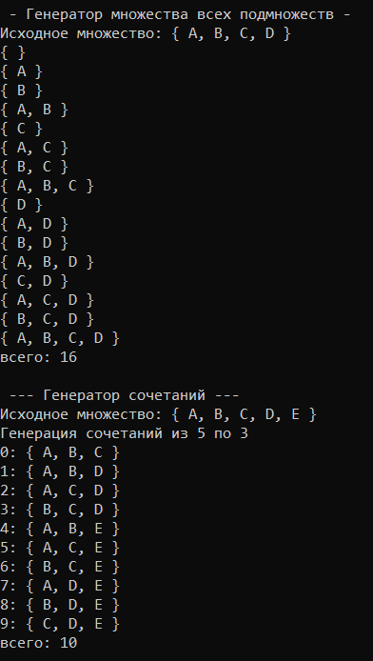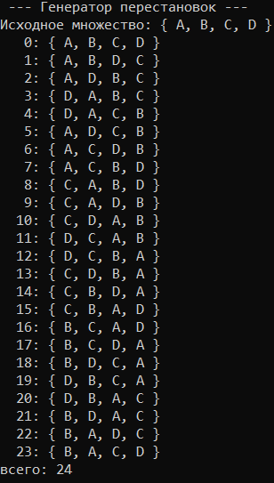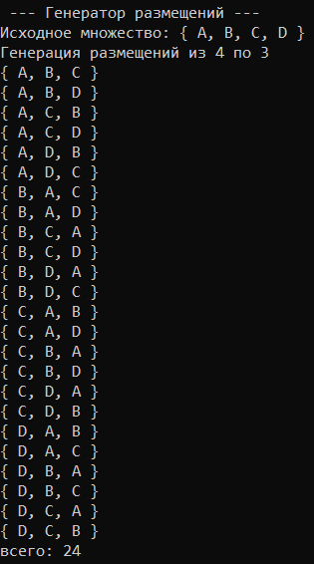
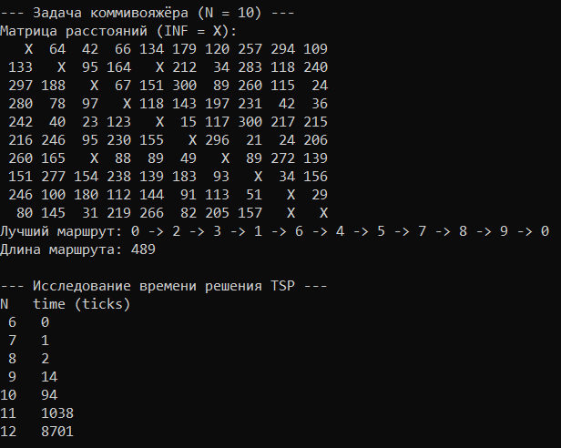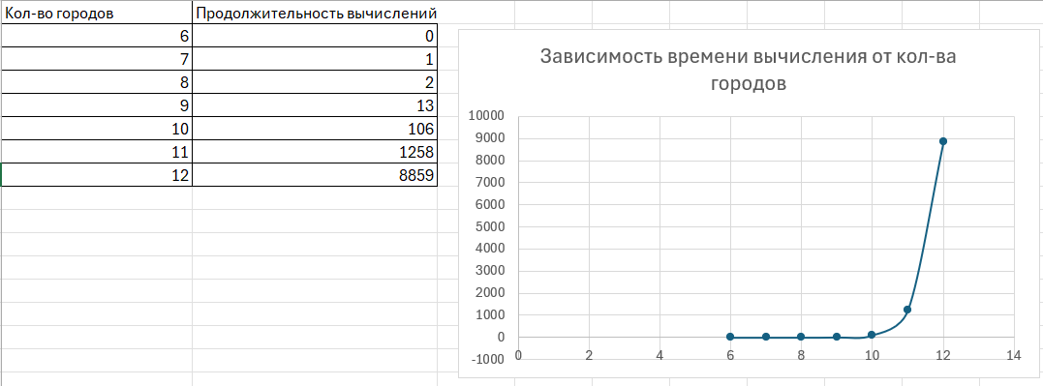

Рисунок 2.1 — Зависимость времени вычисления от кол-ва городов
Вывод: исходя из полученных данных и графика, можно заметить, что скорость выполнения программы возрастает при добавлении количества городов.

Лабораторная работа №3. Метод ветвей и границ. Задача коммивояжера и методы её решения.
Цель работы: освоить общие принципы решения задач методом ветвей и границ, решить задачу о коммивояжере данным методом, сравнить полученное решение задачи с комбинаторным методом перестановок.
Задание 1 (вариант 1):
Где n =1
Город | 1 | 2 | 3 | 4 | 5
1 | $$INF$$ | n | 19 + n | 3 + n | 22 - n
2 | 1 + n | $$INF$$ | 12 + n | 40 - n | 68 - n
3 | 7 + n | 2 * n | $$INF$$ | 72 | 37 + n
4 | 18 + n | 55 - n | 3 * n | $$INF$$ | 2 * n
5 | 85 - n | 32 + n | 45 | 12 + n | $$INF$$
Требуется найти замкнутый маршрут (цикл), проходящий через все 5 городов ровно один раз, минимальной суммарной длины.
Задание 2. Решение методом ветвей и границ (алгоритм Литтла)
Шаг 1. Первоначальное приведение матрицы
1.1. Приведение по строкам
Вычитаем из каждой строки её минимальный элемент.
Исходная матрица M0:
 | 1 | 2 | 3 | 4 | 5 | min строки
1 | INF | 1 | 20 | 4 | 21 | 1
2 | 2 | INF | 13 | 39 | 67 | 2
3 | 8 | 2 | INF | 72 | 38 | 2
4 | 19 | 54 | 3 | INF | 2 | 2
5 | 84 | 33 | 45 | 13 | INF | 13
После вычитания (получаем матрицу M1):
 | 1 | 2 | 3 | 4 | 5
1 | INF | 0 | 19 | 3 | 20
2 | 0 | INF | 11 | 37 | 65
3 | 6 | 0 | INF | 70 | 36
4 | 17 | 52 | 1 | INF | 0
5 | 71 | 20 | 32 | 0 | INF
Сумма по строкам = 1+2+2+2+13 = 20.
1.2. Приведение по столбцам
Ищем минимумы в каждом столбце матрицы M1:
Столбец | 1 | 2 | 3 | 4 | 5
Минимум | 0 | 0 | 1 | 0 | 0
Вычитаем эти минимумы (только для столбца 3 вычитаем 1, остальные не меняются).
Матрица M2 (полностью приведённая):
 | 1 | 2 | 3 | 4 | 5
1 | INF | 0 | 18 | 3 | 20
2 | 0 | INF | 10 | 37 | 65
3 | 6 | 0 | INF | 70 | 36
4 | 17 | 52 | 0 | INF | 0
5 | 71 | 20 | 31 | 0 | INF
Сумма по столбцам = 1.
Нижняя граница H₀ = 20 + 1 = 21.
Шаг 2. Выбор ребра для ветвления
Для каждого нуля матрицы M2 вычисляем штраф (сумма минимальных элементов в строке и столбце без учёта данного нуля).
Ноль (1,2):
- Строка 1 без (1,2): элементы [INF,18,3,20] - min = 3
- Столбец 2 без (1,2): элементы [INF,0,52,20] - min = 0
- Штраф = 3+0 = 3
Ноль (2,1):
- Строка 2 без (2,1): [INF,10,37,65] - min = 10
- Столбец 1 без (2,1): [INF,6,17,71] - min = 6
- Штраф = 10+6 = 16
Ноль (3,2):
- Строка 3 без (3,2): [6,INF,70,36] - min = 6
- Столбец 2 без (3,2): [0,INF,52,20] - min = 0
- Штраф = 6+0 = 6
Ноль (4,3):
- Строка 4 без (4,3): [17,52,INF,0] - min = 0
- Столбец 3 без (4,3): [18,10,INF,31] - min = 10
- Штраф = 0+10 = 10
Ноль (4,5):
- Строка 4 без (4,5): [17,52,0,INF] - min = 0
- Столбец 5 без (4,5): [20,65,36,INF] - min = 20
- Штраф = 0+20 = 20
Ноль (5,4):
- Строка 5 без (5,4): [71,20,31,INF] - min = 20
- Столбец 4 без (5,4): [3,37,70,INF] - min = 3
- Штраф = 20+3 = 23 (максимальный)
Выбираем ребро (5,4).
Разделяем на две подзадачи:
- A – включить ребро (5 - 4)
- Б – исключить ребро (5 - 4)

Шаг 3. Подзадача А (включение ребра 5 - 4)
3.1. Построение матрицы
Удаляем строку 5 и столбец 4. Запрещаем обратное ребро (4 - 5) – в новой матрице ставим INF на пересечении строки 4 и столбца 5.
Получаем матрицу A (4×4):
 | 1 | 2 | 3 | 5
1 | INF | 0 | 18 | 20
2 | 0 | INF | 10 | 65
3 | 6 | 0 | INF | 36
4 | 17 | 52 | 0 | INF
3.2. Приведение матрицы А
- По строкам: минимумы строк:
строка1: min=0, строка2: 0, строка3: 0, строка4: 0 - сумма = 0.
- По столбцам:
ст.1: min=0, ст.2: min=0, ст.3: min=0, ст.5: min=20 - вычитаем 20 из столбца 5.
Матрица A' после редукции:
 | 1 | 2 | 3 | 5
1 | INF | 0 | 18 | 0
2 | 0 | INF | 10 | 45
3 | 6 | 0 | INF | 16
4 | 17 | 52 | 0 | INF
Сумма редукции = 20.
Нижняя граница H_A = H₀ + 20 = 41.
3.3. Подзадача Б (исключение ребра 5 - 4)
В матрице M2 заменяем (5,4) на INF. Получаем матрицу Б (без редукции):
 | 1 | 2 | 3 | 4 | 5
1 | INF | 0 | 18 | 3 | 20
2 | 0 | INF | 10 | 37 | 65
3 | 6 | 0 | INF | 70 | 36
4 | 17 | 52 | 0 | INF | 0
5 | 71 | 20 | 31 | INF | INF
Нижняя граница H_Б = H₀ + штраф = 21 + 23 = 44 (хуже, развиваем только A).
Шаг 4. Второй уровень ветвления (в подзадаче A)
Работаем с матрицей A' (4×4). Находим нули и их штрафы.
 | 1 | 2 | 3 | 5
1 | INF | 0 | 18 | 0
2 | 0 | INF | 10 | 45
3 | 6 | 0 | INF | 16
4 | 17 | 52 | 0 | INF
Ноль (1,2):
- Строка 1 без (1,2): [INF,18,0] - min = 0
- Столбец 2 без (1,2): [INF,0,52] - min = 0
- Штраф = 0
Ноль (1,5):
- Строка1 без (1,5): [INF,0,18] - min = 0
- Столбец5 без (1,5): [45,16,INF] - min = 16
- Штраф = 16
Ноль (2,1):
- Строка2 без (2,1): [INF,10,45] - min = 10
- Столбец1 без (2,1): [INF,6,17] - min = 6
- Штраф = 16
Ноль (3,2):
- Строка3 без (3,2): [6,INF,16] - min = 6
- Столбец2 без (3,2): [0,INF,52] - min = 0
- Штраф = 6
Ноль (4,3):
- Строка4 без (4,3): [17,52,INF] - min = 17
- Столбец3 без (4,3): [18,10,INF] - min = 10
- Штраф = 27 (наибольший)
Выбираем ребро (4,3).
4.1. Включение (4 - 3)
Удаляем строку 4 и столбец 3. Запрещаем обратное ребро (3 - 4) – в текущей матрице столбца 4 нет, поэтому просто удаляем.
Получаем матрицу C (3×3):
 | 1 | 2 | 5
1 | INF | 0 | 0
2 | 0 | INF | 45
3 | 6 | 0 | 16
4.2. Приведение матрицы С
- По строкам: каждая строка уже содержит 0 - сумма = 0.
- По столбцам:
ст.1: min=0, ст.2: min=0, ст.5: min=0 - сумма = 0.
Матрица C' (осталась без изменений):
 | 1 | 2 | 5
1 | INF | 0 | 0
2 | 0 | INF | 45
3 | 6 | 0 | 16
Граница H_C = H_A + 0 = 41.
4.3. Исключение (4,3)
В матрице A' заменяем (4,3) на INF. Граница = 41 + 27 = 68 (отбрасываем).
Шаг 5. Третий уровень ветвления (в подзадаче C)
Матрица C' (3×3):
Нули и их штрафы:
Ноль (1,2):
- Строка1 без (1,2): [INF,0] - min = 0
- Столбец2 без (1,2): [INF,0] - min = 0
- Штраф = 0
Ноль (1,5):
- Строка1 без (1,5): [INF,0] - min = 0
- Столбец5 без (1,5): [45,16] - min = 16
- Штраф = 16
Ноль (2,1):
- Строка2 без (2,1): [INF,45] - min = 45
- Столбец1 без (2,1): [INF,6] - min = 6
- Штраф = 51 (наибольший)
Ноль (3,2):
- Строка3 без (3,2): [6,16] - min = 6
- Столбец2 без (3,2): [0,INF] - min = 0
- Штраф = 6
Выбираем ребро (2,1).
5.1. Включение (2 - 1)
Удаляем строку 2 и столбец 1. Запрещаем обратное ребро (1 - 2) – в новой матрице элемент (1,2) заменяем на INF.
Получаем матрицу D (2×2):
 | 2 | 5
1 | INF | 0
3 | 0 | 16
5.2. Приведение D
- По строкам: строка1: min=0, строка3: min=0 - сумма = 0.
- По столбцам: столбец2: [INF,0] - min=0; столбец5: [0,16] - min=0 - сумма = 0.
Матрица D' (не изменилась):
 | 2 | 5
1 | INF | 0
3 | 0 | 16
Граница H_D = H_C + 0 = 41.
5.3. Завершение
Оставшиеся нули (1,5) и (3,2) включаются автоматически, так как они не образуют короткого цикла. Получен полный маршрут.
Шаг 6. Формирование итогового маршрута
Включённые рёбра по порядку ветвления:
(5 - 4), (4 - 3), (2 - 1), затем (1 - 5) и (3 - 2).
Маршрут: 1 - 5 - 4 - 3 - 2 - 1.
Длина по исходной матрице:
1–5 = 21
5–4 = 13
4–3 = 3
3–2 = 2
2–1 = 2
Сумма = 41.
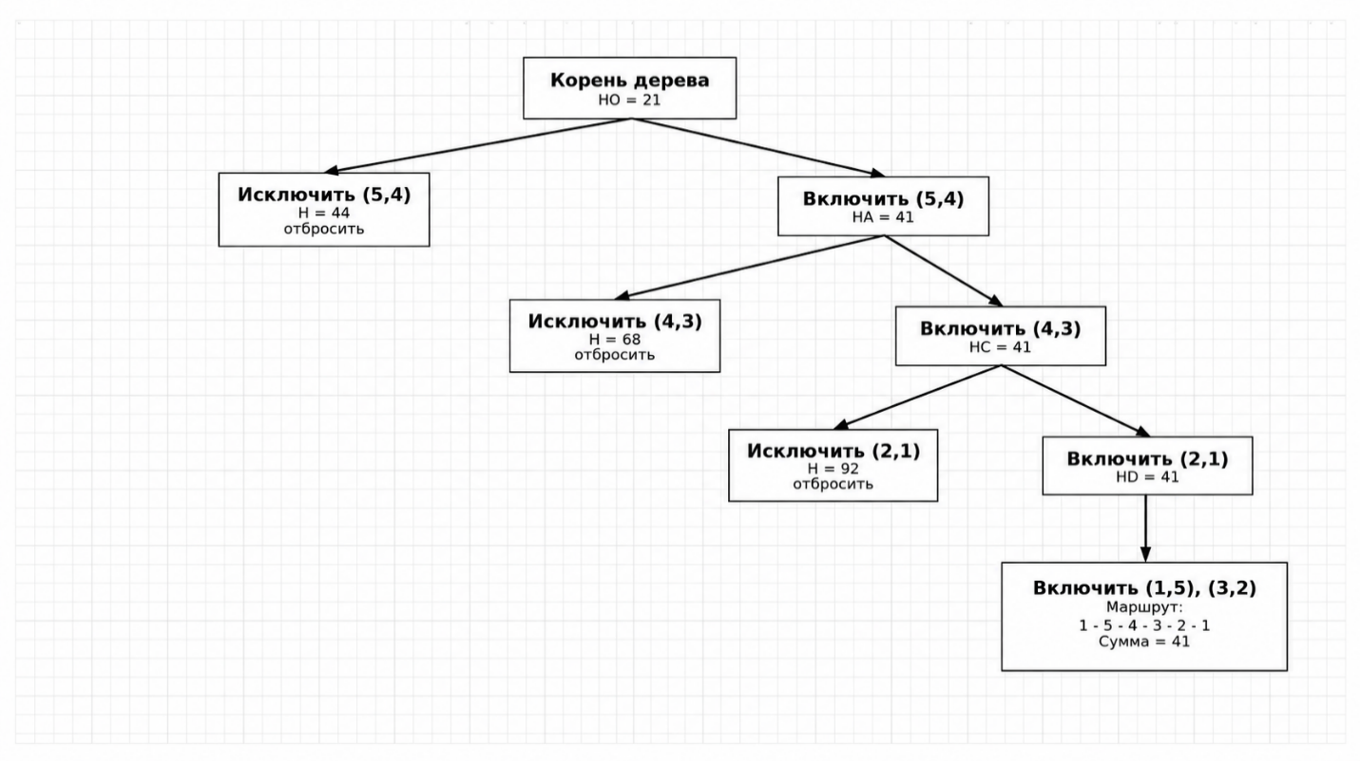
Задание 3. Проверка генератором перестановок
Был использован генератор перестановок из лабораторной работы №2 (). Перебраны все (5-1)! = 24 маршрута с фиксированным начальным городом 1. Результат совпадает: минимальная длина 41, маршрут 1-5-4-3-2-1.
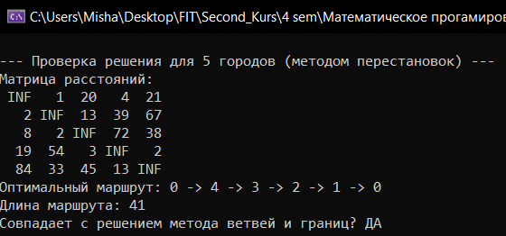

Лабораторная работа 4 ДИНАМИЧЕСКОЕ ПРОГРАММИРОВАНИЕ
Задание 4. Вычисление дистанции Левенштейна
Дано:
X = град
Y = город
Необходимо найти дистанцию Левенштейна L("град", "город") при помощи рекурсивного алгоритма.
Дистанция Левенштейна показывает минимальное количество операций, необходимых для преобразования одной строки в другую.
Разрешённые операции:
1. Вставка символа.
2. Удаление символа.
3. Замена символа.
Рекурсивная формула:
L(X, Y) = min {
L(cut(X), Y) + 1,
L(X, cut(Y)) + 1,
L(cut(X), cut(Y)) + cost
}
где cost = 0, если последние символы совпадают, и cost = 1, если последние символы различаются.
Решение:
1. Рассматриваем исходные слова:
L("град", "город")
Последние символы совпадают:
"д" = "д"
Поэтому cost = 0.
L("град", "город") = min {
L("гра", "город") + 1,
L("град", "горо") + 1,
L("гра", "горо") + 0
}
2. Найдём L("гра", "горо").
Последние символы различаются:
"а" != "о"
Поэтому cost = 1.
L("гра", "горо") = min {
L("гр", "горо") + 1,
L("гра", "гор") + 1,
L("гр", "гор") + 1
}
3. Найдём L("гр", "гор").
Последние символы совпадают:
"р" = "р"
Поэтому cost = 0.
L("гр", "гор") = min {
L("г", "гор") + 1,
L("гр", "го") + 1,
L("г", "го") + 0
}
4. Найдём промежуточные значения:
L("г", "го") = 1
Объяснение:
"г" -> "го"
Нужно вставить букву "о".
Значит, L("г", "го") = 1.
5. Найдём L("г", "гор"):
"г" -> "го" -> "гор"
Нужно вставить две буквы: "о" и "р".
Значит, L("г", "гор") = 2.
6. Найдём L("гр", "го"):
"гр" -> "го"
Нужно заменить букву "р" на "о".
Значит, L("гр", "го") = 1.
7. Подставим значения в формулу для L("гр", "гор"):
L("гр", "гор") = min {
L("г", "гор") + 1,
L("гр", "го") + 1,
L("г", "го") + 0
}
L("гр", "гор") = min {
2 + 1,
1 + 1,
1 + 0

L("гр", "гор") = min(3, 2, 1) = 1
8. Найдём L("гр", "горо"):
Возможное преобразование:
"гр" -> "гор" -> "горо"
Нужно вставить две буквы: "о" и "о".
Значит, L("гр", "горо") = 2.
9. Найдём L("гра", "гор"):
Возможное преобразование:
"гра" -> "гора" -> "гор"
Нужно вставить букву "о" после "г", затем удалить букву "а".
Значит, L("гра", "гор") = 2.
10. Подставим значения в формулу для L("гра", "горо"):
L("гра", "горо") = min {
L("гр", "горо") + 1,
L("гра", "гор") + 1,
L("гр", "гор") + 1
}
L("гра", "горо") = min {
2 + 1,
2 + 1,
1 + 1
}
L("гра", "горо") = min(3, 3, 2) = 2
11. Найдём L("гра", "город"):
Так как слово "город" длиннее слова "горо" на одну букву "д", получаем:
L("гра", "город") = L("гра", "горо") + 1
L("гра", "город") = 2 + 1 = 3
12. Найдём L("град", "горо"):
Возможное преобразование:
"град" -> "горад" -> "город" -> "горо"
Операции:
1. Вставить букву "о" после "г".
2. Заменить букву "а" на "о".
3. Удалить букву "д".
Значит, L("град", "горо") = 3.
13. Возвращаемся к основной формуле:
L("град", "город") = min {
L("гра", "город") + 1,
L("град", "горо") + 1,
L("гра", "горо") + 0
}
14. Подставляем найденные значения:
L("град", "город") = min {
3 + 1,
3 + 1,
2 + 0
}
L("град", "город") = min(4, 4, 2) = 2
Проверка преобразованием:
1. град -> горад Вставка буквы "о" после буквы "г". 2. горад -> город. Замена буквы "а" на букву "о".
Всего выполнено 2 операции.
Ответ:
L("град", "город") = 2
Задание 5. Наибольшая общая подпоследовательность
Дано:
X = ABCDEFG
Y = BMDRFI
Цель:
Найти наибольшую общую подпоследовательность для X и Y.
Обозначения:
C[i][j] - длина наибольшей общей подпоследовательности для первых i символов X и первых j символов Y.
Если символы совпадают:
C[i][j] = C[i - 1][j - 1] + 1
Если символы не совпадают:
C[i][j] = max(C[i - 1][j], C[i][j - 1])
Матрица C:
- B M D R F I
- 0 0 0 0 0 0 0
A 0 0 0 0 0 0 0
B 0 1 1 1 1 1 1
C 0 1 1 1 1 1 1
D 0 1 1 2 2 2 2
E 0 1 1 2 2 2 2
F 0 1 1 2 2 3 3
G 0 1 1 2 2 3 3
Пояснение заполнения матрицы:
1. Первая строка и первый столбец заполнены нулями, потому что если одна из последовательностей пустая, длина общей подпоследовательности равна 0.
2. Символ A не совпадает ни с одним символом последовательности Y, поэтому в строке A остаются нули.
3. Символ B совпадает с первым символом последовательности Y.
C[2][1] = C[1][0] + 1 = 0 + 1 = 1
После этого значение 1 переносится вправо по строке.
4. Символ C не совпадает с символами последовательности Y, поэтому значения переносятся из предыдущей строки.
5. Символ D совпадает с третьим символом последовательности Y.
C[4][3] = C[3][2] + 1 = 1 + 1 = 2
После этого значение 2 переносится вправо.
6. Символ E не совпадает с символами последовательности Y, поэтому значения переносятся из предыдущей строки.
7. Символ F совпадает с пятым символом последовательности Y.
C[6][5] = C[5][4] + 1 = 2 + 1 = 3
После этого значение 3 переносится вправо.
8. Символ G не совпадает с символами последовательности Y, поэтому значения переносятся из предыдущей строки.
Итоговое значение находится в правом нижнем углу матрицы:
C[7][6] = 3
Значит, длина наибольшей общей подпоследовательности равна 3.
Восстановление НОП:
1. Начинаем из правого нижнего угла матрицы C.
Сравниваем G и I.
Символы не совпадают, поэтому переходим в соседнюю ячейку с тем же значением 3.
2. Сравниваем G и F.
Символы не совпадают, поэтому переходим вверх.
3. Сравниваем F и F.
Символы совпадают.
Буква F входит в НОП.
Переходим по диагонали вверх-влево.
4. Сравниваем E и R.
Символы не совпадают.
Переходим к ячейке с тем же максимальным значением.
5. Сравниваем D и D.
Символы совпадают.
Буква D входит в НОП.
Переходим по диагонали вверх-влево.
6. Сравниваем C и M.
Символы не совпадают.
Переходим к ячейке с тем же максимальным значением.
7. Сравниваем B и B.
Символы совпадают.
Буква B входит в НОП.
Так как восстановление выполнялось с конца, символы получены в обратном порядке:
F D B
Переворачиваем порядок:
B D F
Ответ:
НОП = BDF
Длина НОП = 3
Сравнительный анализ времени
Для сравнения рекурсивного метода и метода динамического программирования используются префиксы последовательностей X и Y.
Таблица результатов:
Сравнение времени для НОП
n | длина НОП | рекурсия, мкс | ДП, мкс
1 | 0 | 1.400 | 56.200
2 | 1 | 1.100 | 25.000
3 | 1 | 2.000 | 31.600
4 | 2 | 3.800 | 30.600
5 | 2 | 11.800 | 33.100
6 | 3 | 27.400 | 42.100
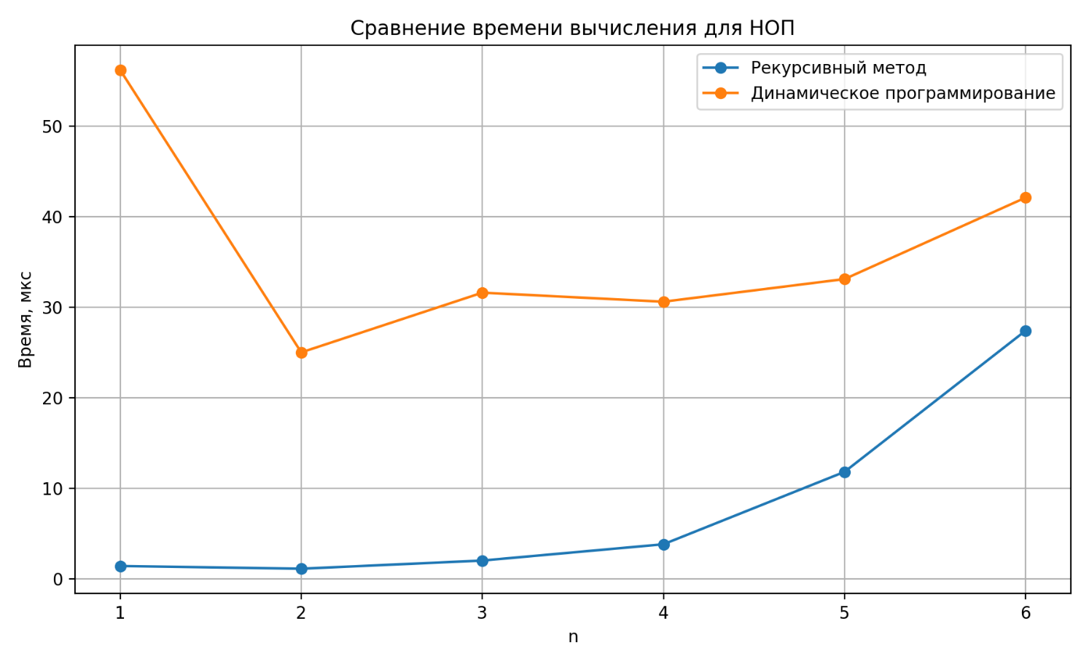

Лабораторная работа 5 ТРАНСПОРТНАЯ ЗАДАЧА
Цель работы
Приобретение навыков решения открытой транспортной задачи.
1. Исходные данные
Поставщики / потребители | B1 | B2 | B3 | B4 | B5 | B6 | Запасы
A1 | 13 | 3 | 7 | 4 | 12 | 2 | 169
A2 | 11 | 1 | 9 | 6 | 8 | 14 | 114
A3 | 2 | 6 | 12 | 9 | 3 | 12 | 151
A4 | 5 | 11 | 11 | 4 | 14 | 3 | 160
A5 | 4 | 12 | 10 | 1 | 11 | 5 | 101
Потребности | 144 | 108 | 132 | 194 | 96 | 164
2. Проверка открытости задачи
Суммарный запас поставщиков: 169 + 114 + 151 + 160 + 101 = 695.
Суммарная потребность потребителей: 144 + 108 + 132 + 194 + 96 + 164 = 838.
Так как 695 < 838, задача является открытой: потребность превышает запас на 838 - 695 = 143 единицы.
Для приведения задачи к закрытому виду добавляем фиктивного поставщика A6 с запасом 143. Стоимости перевозок от фиктивного поставщика принимаются равными 0, так как он используется только для балансировки таблицы.
3. Закрытая транспортная таблица
Поставщики / потребители | B1 | B2 | B3 | B4 | B5 | B6 | Запасы
A1 | 13 | 3 | 7 | 4 | 12 | 2 | 169
A2 | 11 | 1 | 9 | 6 | 8 | 14 | 114
A3 | 2 | 6 | 12 | 9 | 3 | 12 | 151
A4 | 5 | 11 | 11 | 4 | 14 | 3 | 160
A5 | 4 | 12 | 10 | 1 | 11 | 5 | 101
A6, фикт. | 0 | 0 | 0 | 0 | 0 | 0 | 143
Потребности | 144 | 108 | 132 | 194 | 96 | 164 | 838
Проверка: общий запас = 695 + 143 = 838, общая потребность = 838. После добавления фиктивного поставщика задача стала закрытой.
4. Опорный план методом минимального элемента
Опорный план составлен последовательным выбором клетки с наименьшей доступной стоимостью. Объём перевозки в выбранной клетке равен минимуму из оставшегося запаса поставщика и оставшейся потребности потребителя.
Шаг | Клетка | Стоимость | Расчёт перевозки | Объём
1 | A6B1 | 0 | min(143, 144) | 143
2 | A2B2 | 1 | min(114, 108) | 108
3 | A5B4 | 1 | min(101, 194) | 101
4 | A1B6 | 2 | min(169, 164) | 164
5 | A3B1 | 2 | min(151, 1) | 1
6 | A3B5 | 3 | min(150, 96) | 96
7 | A1B4 | 4 | min(5, 93) | 5
8 | A4B4 | 4 | min(160, 88) | 88
9 | A2B3 | 9 | min(6, 132) | 6
10 | A4B3 | 11 | min(72, 126) | 72
11 | A3B3 | 12 | min(54, 54) | 54
Полученный опорный план:
Поставщики / потребители | B1 | B2 | B3 | B4 | B5 | B6 | Запасы
A1 |  |  |  | 5 |  | 164 | 169
A2 |  | 108 | 6 |  |  |  | 114
A3 | 1 |  | 54 |  | 96 |  | 151
A4 |  |  | 72 | 88 |  |  | 160
A5 |  |  |  | 101 |  |  | 101
A6, фикт. | 143 |  |  |  |  |  | 143
Потребности | 144 | 108 | 132 | 194 | 96 | 164
Стоимость опорного плана:
F = сумма xij · cij. Где xij - объём перевозки, cij - стоимость перевозки.
F0 = 5·4 + 164·2 + 108·1 + 6·9 + 1·2 + 54·12 + 96·3 + 72·11 + 88·4 + 101·1 + 143·0.
F0 = 20 + 328 + 108 + 54 + 2 + 648 + 288 + 792 + 352 + 101 + 0 = 2693.
5. Улучшение плана методом потенциалов
Метод потенциалов используется после построения опорного плана. Его задача - проверить, можно ли уменьшить общую стоимость перевозок, не нарушая запасы поставщиков и потребности потребителей.
Для занятых клеток рассчитываются потенциалы строк ui и столбцов vj. Для каждой занятой клетки выполняется условие:
ui + vj = cij,
где ui - потенциал строки, vj - потенциал столбца, cij - стоимость перевозки в занятой клетке.
Для свободных клеток вычисляются оценки:
Δij = cij - (ui + vj).
Если все оценки Δij неотрицательные, то план оптимальный. Если есть отрицательная оценка, план можно улучшить. Входящей выбирается свободная клетка с наиболее отрицательной оценкой, так как она даёт наибольшее уменьшение стоимости на одну единицу перераспределяемого груза.
Перед первой итерацией имеется опорный план со стоимостью F0 = 2693. Занятые клетки опорного плана: A1B4, A1B6, A2B2, A2B3, A3B1, A3B3, A3B5, A4B3, A4B4, A5B4, A6B1.
5.1. Первая итерация метода потенциалов
Сначала задаём один потенциал произвольно. Примем u1 = 0. Затем по занятым клеткам последовательно находим остальные потенциалы из равенства ui + vj = cij.
Занятая клетка | Уравнение | Подстановка | Полученный потенциал
A1B4 | u1 + v4 = 4 | 0 + v4 = 4 | v4 = 4
A1B6 | u1 + v6 = 2 | 0 + v6 = 2 | v6 = 2
A4B4 | u4 + v4 = 4 | u4 + 4 = 4 | u4 = 0
A5B4 | u5 + v4 = 1 | u5 + 4 = 1 | u5 = -3
A4B3 | u4 + v3 = 11 | 0 + v3 = 11 | v3 = 11
A2B3 | u2 + v3 = 9 | u2 + 11 = 9 | u2 = -2
A3B3 | u3 + v3 = 12 | u3 + 11 = 12 | u3 = 1
A2B2 | u2 + v2 = 1 | -2 + v2 = 1 | v2 = 3
A3B1 | u3 + v1 = 2 | 1 + v1 = 2 | v1 = 1
A6B1 | u6 + v1 = 0 | u6 + 1 = 0 | u6 = -1
A3B5 | u3 + v5 = 3 | 1 + v5 = 3 | v5 = 2

Полученные потенциалы первой итерации:
Потенциалы строк | u1 | u2 | u3 | u4 | u5 | u6
Значение | 0 | -2 | 1 | 0 | -3 | -1

Потенциалы столбцов | v1 | v2 | v3 | v4 | v5 | v6
Значение | 1 | 3 | 11 | 4 | 2 | 2

Далее проверяем свободные клетки. Для каждой свободной клетки рассчитываем оценку Δij = cij - (ui + vj). Отрицательная оценка показывает, что через эту клетку можно уменьшить стоимость плана.
Свободная клетка | Расчёт оценки Δij | Оценка
A1B3 | 7 - (0 + 11) | -4
A6B2 | 0 - (-1 + 3) | -2
A6B3 | 0 - (-1 + 11) | -10
A6B4 | 0 - (-1 + 4) | -3
A6B5 | 0 - (-1 + 2) | -1
A6B6 | 0 - (-1 + 2) | -1

Наиболее отрицательная оценка равна Δ63 = -10. Поэтому входящей клеткой для первой итерации выбирается A6B3. Это означает, что если добавить перевозку в клетку A6B3 и выполнить пересчёт по циклу, стоимость плана уменьшится сильнее, чем при выборе других отрицательных клеток.
Далее строим замкнутый цикл пересчёта. Цикл должен проходить только по горизонтали и вертикали через занятые клетки. Начинаем с входящей клетки A6B3 и ставим в неё знак «плюс». Затем знаки чередуются: плюс, минус, плюс, минус.
+A6B3 - A6B1 + A3B1 - A3B3
Объяснение построения цикла: из A6B3 по строке A6 переходим к занятой клетке A6B1; затем по столбцу B1 переходим к занятой клетке A3B1; затем по строке A3 переходим к занятой клетке A3B3; после этого по столбцу B3 возвращаемся к начальной клетке A6B3. Цикл замкнут.
Клетка цикла | Знак | Текущая перевозка | Как изменяется
A6B3 | + | 0 | 0 + θ
A6B1 | - | 143 | 143 - θ
A3B1 | + | 1 | 1 + θ
A3B3 | - | 54 | 54 - θ

Значение θ выбирается как минимальный объём среди клеток со знаком «минус». В данном цикле клетки со знаком «минус»: A6B1 и A3B3.
θ = min(143, 54) = 54.
Берём именно минимум, потому что из клеток со знаком «минус» будет вычитаться θ. Если взять значение больше 54, то в клетке A3B3 получилась бы отрицательная перевозка, что невозможно.
Теперь выполняем пересчёт: к клеткам со знаком «плюс» прибавляем θ = 54, из клеток со знаком «минус» вычитаем θ = 54.
Клетка | Знак | Расчёт | Новое значение
A6B3 | + | 0 + 54 | 54
A6B1 | - | 143 - 54 | 89
A3B1 | + | 1 + 54 | 55
A3B3 | - | 54 - 54 | 0

После пересчёта клетка A3B3 стала равна 0, поэтому она выходит из базиса. Клетка A6B3, наоборот, становится занятой, потому что в неё добавлено 54 единицы груза.
Проверим, что после пересчёта не нарушились запасы и потребности:
Проверка | Должно быть | После пересчёта | Итог
Строка A6 | 143 | A6B1 + A6B3 = 89 + 54 = 143 | не изменился
Строка A3 | 151 | A3B1 + A3B3 + A3B5 = 55 + 0 + 96 = 151 | не изменился
Столбец B1 | 144 | A6B1 + A3B1 = 89 + 55 = 144 | не изменилась
Столбец B3 | 132 | A2B3 + A3B3 + A4B3 + A6B3 = 6 + 0 + 72 + 54 = 132 | не изменилась

Так как оценка входящей клетки A6B3 равна -10, каждая перераспределённая единица груза уменьшает стоимость на 10. Было перераспределено 54 единицы, значит уменьшение стоимости равно:
10 · 54 = 540.
Новая стоимость после первой итерации:
F1 = 2693 - 540 = 2153.
Итог первой итерации: план улучшен, стоимость уменьшилась с 2693 до 2153.
5.2. Краткая сводка дальнейших итераций
После первой итерации потенциалы и оценки пересчитываются заново. Далее последовательно выполняются ещё три улучшения.
Итерация | Входящая клетка | Цикл пересчёта | θ | Стоимость
1 | A6B3 | +A6B3 - A6B1 + A3B1 - A3B3 | min(143, 54) = 54 | F1 = 2693 - 10·54 = 2153
2 | A4B1 | +A4B1 - A4B3 + A6B3 - A6B1 | min(72, 89) = 72 | F2 = 2153 - 6·72 = 1721
3 | A2B4 | +A2B4 - A2B3 + A6B3 - A6B1 + A4B1 - A4B4 | min(6, 17, 88) = 6 | F3 = 1721 - 2·6 = 1709
4 | A6B5 | +A6B5 - A6B1 + A3B1 - A3B5 | min(11, 96) = 11 | F4 = 1709 - 1·11 = 1698

После четвёртой итерации получена стоимость F4 = 1698. Далее снова рассчитываются потенциалы и оценки свободных клеток. Так как все оценки Δij становятся неотрицательными, план считается оптимальным.
Вывод по пункту 5
Метод потенциалов позволил последовательно уменьшить стоимость перевозок. На первой итерации была выбрана клетка A6B3, так как её оценка Δ63 = -10 была наиболее отрицательной. После построения цикла и перераспределения 54 единиц стоимость уменьшилась с 2693 до 2153. После последующих итераций стоимость была снижена до 1698, и дальнейшее улучшение стало невозможным.

6. Оптимальный план перевозок
Поставщики / потребители | B1 | B2 | B3 | B4 | B5 | B6 | Запасы
A1 |  |  |  | 5 |  | 164 | 169
A2 |  | 108 |  | 6 |  |  | 114
A3 | 66 |  |  |  | 85 |  | 151
A4 | 78 |  |  | 82 |  |  | 160
A5 |  |  |  | 101 |  |  | 101
A6, фикт. |  |  | 132 |  | 11 |  | 143
Потребности | 144 | 108 | 132 | 194 | 96 | 164
Проверка запасов: A1 = 5 + 164 = 169; A2 = 108 + 6 = 114; A3 = 66 + 85 = 151; A4 = 78 + 82 = 160; A5 = 101; A6 = 132 + 11 = 143.
Проверка потребностей: B1 = 66 + 78 = 144; B2 = 108; B3 = 132; B4 = 5 + 6 + 82 + 101 = 194; B5 = 85 + 11 = 96; B6 = 164.
Стоимость оптимального плана:
Fmin = 5·4 + 164·2 + 108·1 + 6·6 + 66·2 + 85·3 + 78·5 + 82·4 + 101·1 + 132·0 + 11·0.
Fmin = 20 + 328 + 108 + 36 + 132 + 255 + 390 + 328 + 101 + 0 + 0 = 1698.
7. Проверка оптимальности
Для итогового плана можно выбрать следующие потенциалы:
Потенциал | 1 | 2 | 3 | 4 | 5 | 6
ui | 0 | 2 | -3 | 0 | -3 | -6
vj | 5 | -1 | 6 | 4 | 6 | 2
Матрица оценок Δij = cij - (ui + vj):
Поставщики / потребители | B1 | B2 | B3 | B4 | B5 | B6
A1 | 8 | 4 | 1 | 0 | 6 | 0
A2 | 4 | 0 | 1 | 0 | 0 | 10
A3 | 0 | 10 | 9 | 8 | 0 | 13
A4 | 0 | 12 | 5 | 0 | 8 | 1
A5 | 2 | 16 | 7 | 0 | 8 | 6
A6, фикт. | 1 | 7 | 0 | 2 | 0 | 4
Все оценки Δij неотрицательны, следовательно, найденный план является оптимальным.
8. Ответ
Минимальная стоимость перевозок равна Fmin = 1698.
Оптимальные перевозки: A1B4 = 5, A1B6 = 164, A2B2 = 108, A2B4 = 6, A3B1 = 66, A3B5 = 85, A4B1 = 78, A4B4 = 82, A5B4 = 101, A6B3 = 132, A6B5 = 11.
Фиктивный поставщик A6 показывает неудовлетворённую потребность в размере 143 единицы: 132 единицы у потребителя B3 и 11 единиц у потребителя B5.

